新版教务管理系统转专业报名操作指南

新版教务系统登录及维护

登录
新版教务系统网址：swjw.xauat.edu.cn/student
用户名：学号
密码：初始密码与学号一致。
登录方式：浏览器登录，在地址栏输入swjw.xauat.edu.cn/student即可，推荐谷歌、火狐浏览器。如图1.1-1所示：
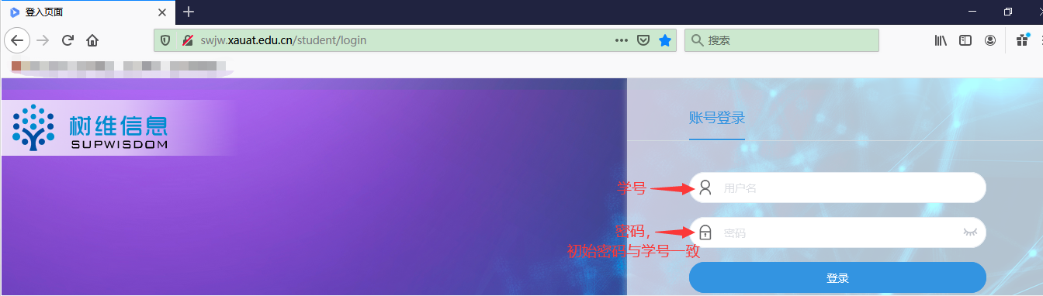
图1.1-1

修改密码
为了您的账户安全，登录新版教务系统后，请第一时间修改密码，否则在转专业期间因未修改密码导致的转专业信息丢失等问题引起的后果，由学生本人承担。
注：现阶段只开放转专业报名功能，后续的网上选课、成绩查询功能将根据教学计划安排节点陆续开放，为了方便您的使用，请您修改密码后妥善保管自己的密码。
修改步骤如下：
1、登陆教务系统后，进入主界面后，点击右上角用户名标志，点击下拉框中的按钮，进入账户设置页面；如图1.2-1所示：
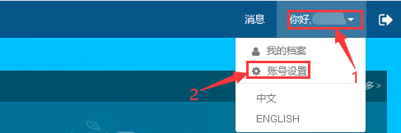
图1.2-1
2，点击密码框后的按钮（图1.2-2），点击按钮可查看密码明文，在密码框中输入修改后的密码（图1.2-3），点击按钮，密码修改成功。
（密码要求：①长度：8~16个字符；②必须包含：大写字母、小写字母、数字；③不能包含：空格、中文、非法字符；）
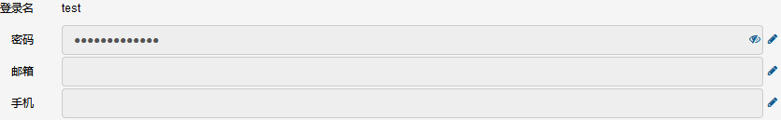
图1.2-2
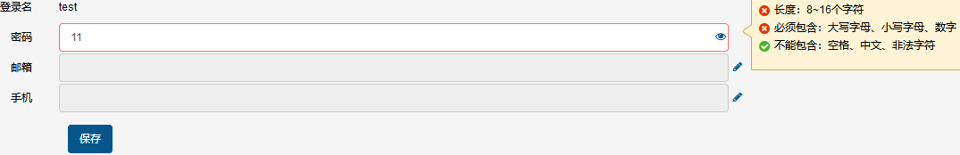
图1.2-3

忘记密码
若您忘记密码，请本人持学生证或一卡通，在工作日办公时间，到各学院教学办或雁塔校区南院行政楼2层212、草堂校区综合楼216进行处理。

转专业报名
第一步：登录系统后，在所有服务的搜索框中输入“转专业”，快速定位到“转专业申请”模块，点击“转专业申请”按钮，进入转专业申请模块，如图2-1所示：
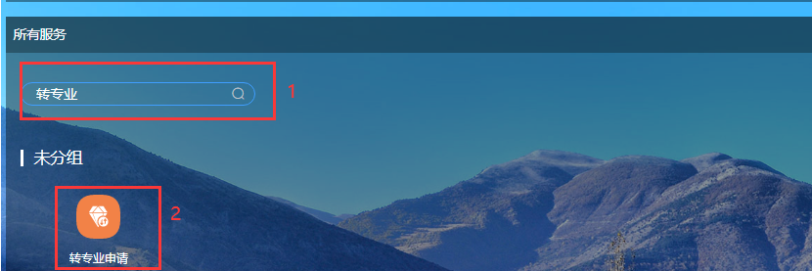
图2-1
第二步：根据您所在年级及即将要申请转专业的类型（跨学院转专业（学习成绩优异）、学院内转专业、跨学院转专业（专业特长）），在转专业模块下选择对应的转专业批次，点击批次下方的“进入”按钮，如图2-2所示：
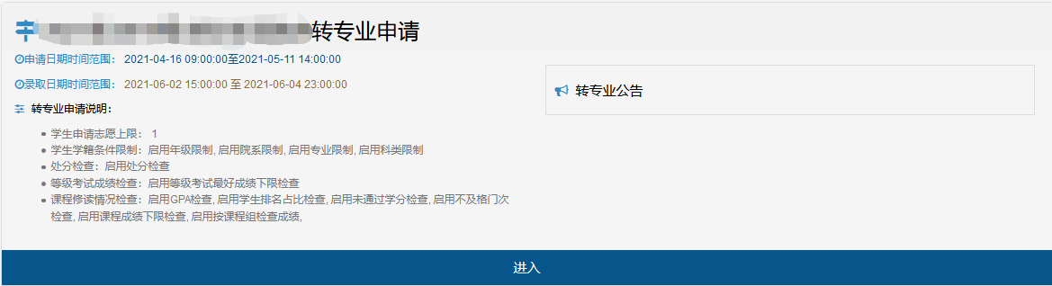
图2-2
注：
① 转专业批次分为6种，根据您所在年级及申请转专业的类型进行选择。
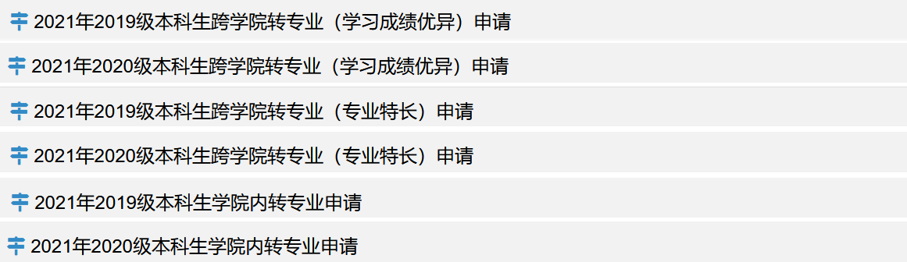
第三步：在转专业申请页面上，找到想要报名的专业信息后，点击对应记录后面的按钮（图2-3），进入填写详细信息页面，如图2-4所示：
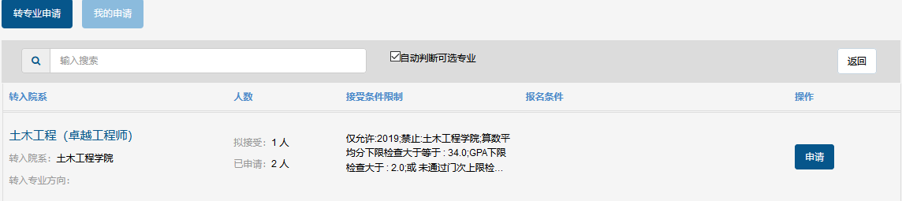
图2-3
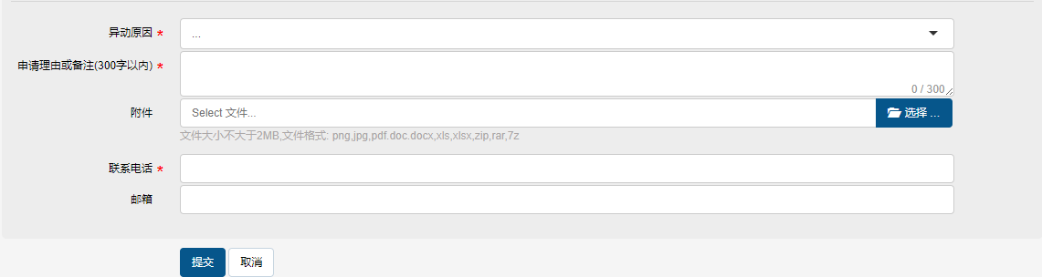
图2-4
注：
① 异动原因：根据您申请的转专业类型选择对应的异动原因即可，跨学院（学习成绩优异）转专业、学院内转专业、跨学院（专业特长）转专业。
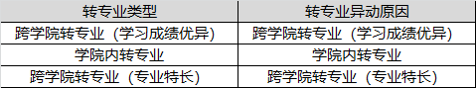
② 附件：申请“跨学院转专业（专业特长）”学生需上传申请转入专业要求的对应专长的支撑材料，否则其转专业资格审核将不予通过。

转专业报名确认
第一步：登录系统后，在所有服务的搜索框中输入“转专业”，快速定位到“转专业申请”模块，点击“转专业申请”按钮，进入到转专业模块，如图3.1-1所示：
图3.1-1
第二步：进入转专业申请模块后，选择您提交转专业申请时所在的转专业批次，点击批次下方的按钮；如图3.1-2所示：
图3.1-2
第三步：点击“我的申请”标签页，在此将展示您所申请的转专业信息，如下图3.1-3所示，在此您可以核实您所“申请转入专业”是否正确，若“”页面下存在数据，代表您已成功提交转专业申请，否则，您尚未报名转专业。
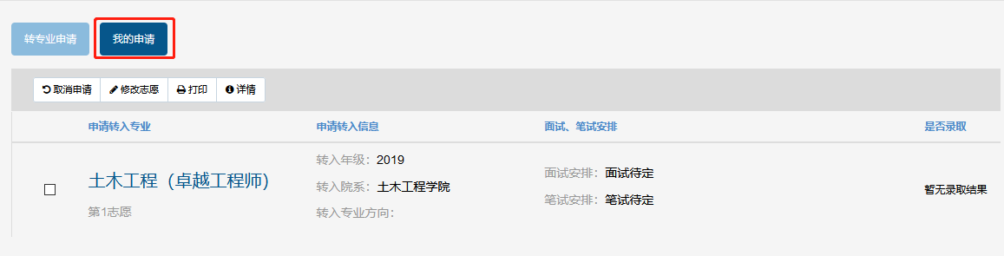
图3.1-3

取消转专业申请
点击“我的申请”标签页，选中需要取消的申请记录，点击按钮；如图4.1-1所示：
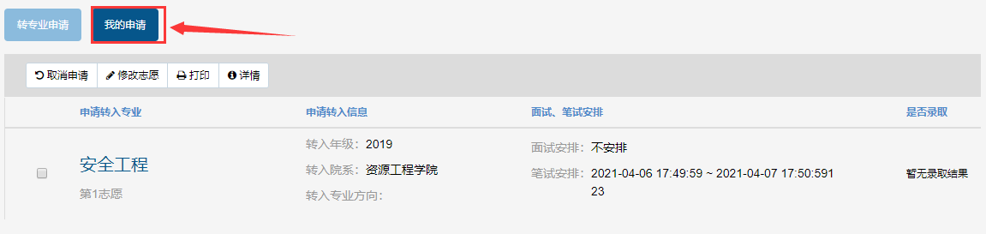
图4.1-1

